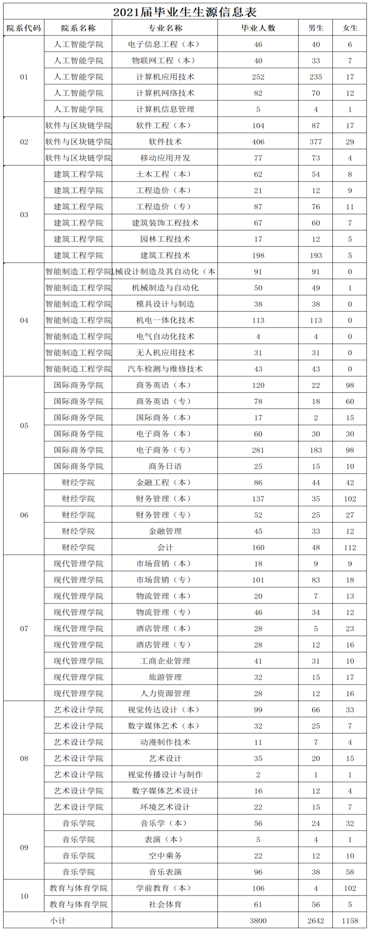
附件1

附件2
专场招聘会岗位需求表
单  位  情  况 | 名称 | （单位盖章）
 | 地址 |  |  |  | 是否宣讲
 | 联系人 |  |  |  | 电子邮箱
 | 电话及  手机号码 |  |  |  | 传真
单位介绍
岗位需求  情况 | 岗位名称 | 人数 | 专业 | 学历 |  | 薪资 |  | 其它要求

附件3
参会人员汇总表
单位名称 | 姓名 | 性别 | 职务 | 手机号码 | 身份证号码

